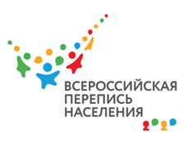 История переписи: ревизия Екатерины II
Продолжаем рассказывать увлекательную историю переписей в России.
Императрица Екатерина II вошла в историю, помимо прочего, благодаря удивительной внимательности к деталям в таком непростом деле, как управление страной. Проведение переписей или, как их тогда называли, ревизий — не исключение.
Ревизию 1782-83 гг. организовали очень хорошо. Заранее были напечатаны и разосланы на места «сказки», формы переписных листов, причем их можно было присылать, а не подавать лично. Основная часть работ была закончена за несколько месяцев, рекордные для того времени сроки.
Ревизия впервые охватила всю территорию страны, в том числе не так давно присоединенные области: Украину, Прибалтику и Выборг.
Алтайкрайстат
https://akstat.gks.ru/
https://vk.com/public81770649
https://ok.ru/profile/583107749069
https://www.instagram.com/vpn2020respublikaaltai/
#перепись #ВПН2020 #переписьнаселения #перепись2021 #непотерятьчеловека

